История колхоза «Завета Ильича»

***История села- Новотроицк.***

В начале нашего века центральных глубин России двинулись в Сибирь огромные массы переселенцев. Об этом крае были самые противоречивые суждения.

-Тамо-ка землицы- во! Лапти износишь, края не найдешь,- уверяли одни.

-А живут там в лесах-болотах одни политики и самые что нм есть жиганы, вздыхали другие. Но, ехали ,уж больно хотелось иметь пять-шесть десятин своей пашни, свой угол и нехитрое хозяйство. Так, в 1909году осели на место нынешнего Ново-Троицка около пятидесяти семей: Ваштаевы, Буглеевы, Петуховы, Новиковы… . С годами землянки заменяли деревянными домиками, крытыми соломой или дерном. Село назвали Потпрятовым в память о землемере Потпрятове , который наделил переселенцев пашнями и лугами. А там пришел и военный четырнадцатый год. Ушли в солдатчину, как тогда говорили , Ефим Новиков, Алексей Буглеев ,Дмитрий Новиков , Яков Кочережко и другие парни , и мужики. И половина их не вернулась домой. В 18 году село называлось уже Ново-Троицк: в 1915 году, аккурат на Троицу, открылась здесь новая церковь.

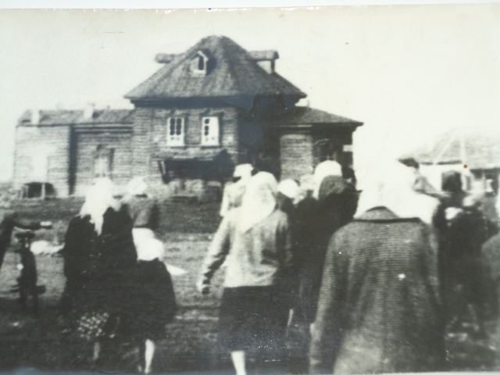

**Церковь, построенная в 1915г**

После перехода на новое территориально- административное деление , село стало районным центром. Лишь в 1931 году райцентр перевели в Верх- Назарово-ныне село Северное. Новотроицк продолжал расти, благоустраиваться.

**Изба читальня**

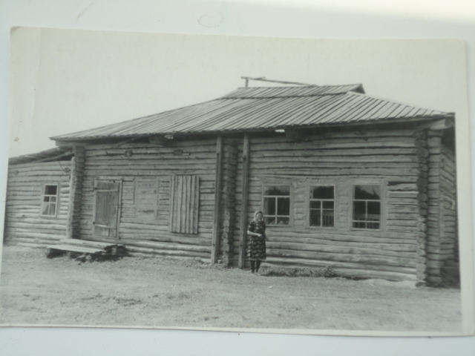

**Старый Новотроицк**

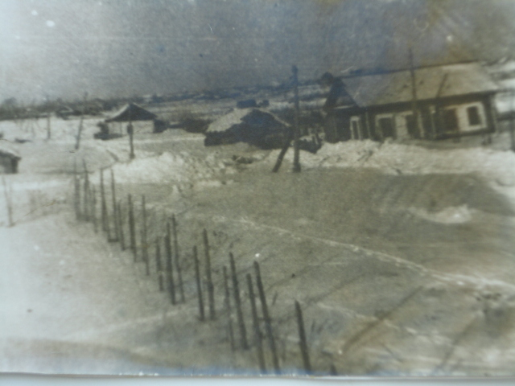

**«Красный Урманец»-колхоз**

В 1927 году началась сплошная коллективизация. Стали образовываться колхозы. К этому времени появилась много зажиточных людей. Они нанимали к себе батрачить тех, кто терпел нужду, жил в бедности. Стали образовываться колхозы. Писали заявления, шли в колхозы. В начале люди в колхозе переживали, плакали, а затем привыкли. Стали вместе работать, пахать землю на лошадях. Какая была радость, когда появился первый трактор. Появилось радио, автомобиль его получил Акимов Сергей. Молотили на этом автомобиле хлеб. **Первым председателем** колхоза «Красный Урманец» был Ваштаев Иван Никитич.

***Рассказ первого председателя.***

Когда решили организовать колхоз, сначала вели разговор с батраками и бедняками. 30 человек дали согласие объединиться (18 женщин и 12 мужчин). Было у них всего 4 лошади. С этого и началась организация. В селе было 132 двора. Население составляла переселенцы с запада. Люди не знали , что такое колхоз. Приходилось много разъяснять, убеждать. Помогали в агитации за колхоз бедняки, которые говорили, что хватит нам батрачить , будем все вместе работать. Шла борьба между зажиточными и бедняками. Прислало нам кредитно- товарное общество две лошади тяжеловозы и одну « легковую» для председателя. Стало легче работать, лошадей прибавилось. Собрал я заседание, где решали первые вопросы своего маленького хозяйства. Все получили наряд на работу и на второй день все вышли работать. Некоторые середняки начали колебаться, хотя богачи агитировали против колхоза. А когда вступили в колхоз несколько хозяйств середняков, стали считать скот, так как не было никакого скотного двора. Нужно было начинать строительство. Организовали 4 бригады мужчин для заготовки леса и строительства. К осени скотный двор был выстроен, покрыли тёсом и пристроили телятник. Работали люди замечательно. Членов колхоза становилось все больше т.к. агитацию за колхоз не прекращали. Когда объединили скот насчитывали 200 голов. На 50 голов назначили 5 пастухов. Было таких групп 4. Пасли скот круглосуточно. Осенью стали доить на скотном дворе. Приезжали и женщины и мужчины из других деревень: Владимировки, Михеевки смотреть, как в одном дворе находится столько скота и как там доят. Им понравилось. Говорили, что и нам надо так сделать. Пригласили Ивана Никитича в другие деревни. Он ездил и рассказывал, как начать организацию коллектива, т.е. колхоза. Люди высказывали мысль, что боятся не прокормят детей, если будут работать вместе. А к весне следующего года колхоз получил 3 лошади, 2 плуга. Начали пахать лучшую землю- поповскую. Урожай получили великолепный. Сеяли с лукошка: пшеницу, овёс, ячмень. Платили людям за труд молоком, хлебом. Хлеба давали сколько нужно на семью. А остальной хлеб обозами увозили сдавать в государство. Денег давали мало. Доярки получали по 12 рублей на мелкие расходы: мыло, соль, спички. Когда коллективный труд оправдал себя- все пошли в колхоз.

Долго сопротивлялась часть богачей. Они даже скот старались продать, чтобы их не объединили в колхоз. Ольга Андреевна- доярка колхоза «Красный урманец» рассказывает. Очень тяжело было жить в это время и страшно. Ведь не все верили, что можно объединиться и работать сообща. Было много врагов, которые старались вредить общему делу. Но тот, кто верил, работали очень хорошо. Одна доярка ухаживала за 12-15 коров. Все делали вручную: доили, косили сено, носили воду и выводили навоз, копали силосные ямы.

**магазин на улице Советской**

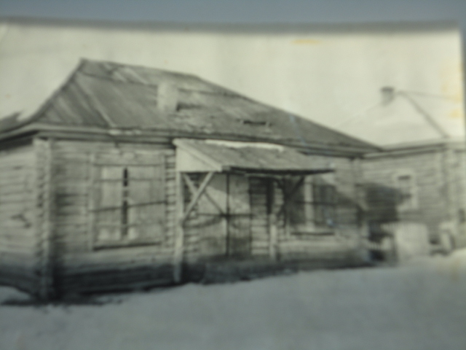

**Улица Советская**

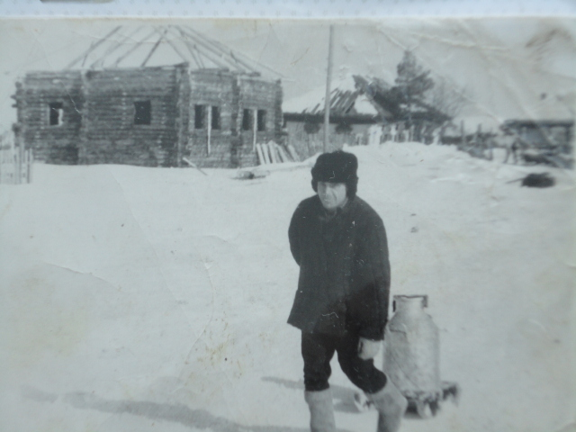

***1941-1945г***

Из выступления председателя колхоза д.Каниши в военные годы Киргизовой Евдокии Кондратьевны. 12 мая 1931 года было собрание односельчан деревни Канаши. На собрании обсуждался один вопрос о коллективном ведении хозяйства. Наша промышленность стала выпускать с/х машины. Конечно они ещё были не такие , как вы видите сейчас на полях: жатки пароконные, молотилки, движки стационарные работающие на керосине, веялки ручные и другие машины. Вот почему и нужно было подумать о коллективном ведении хозяйства